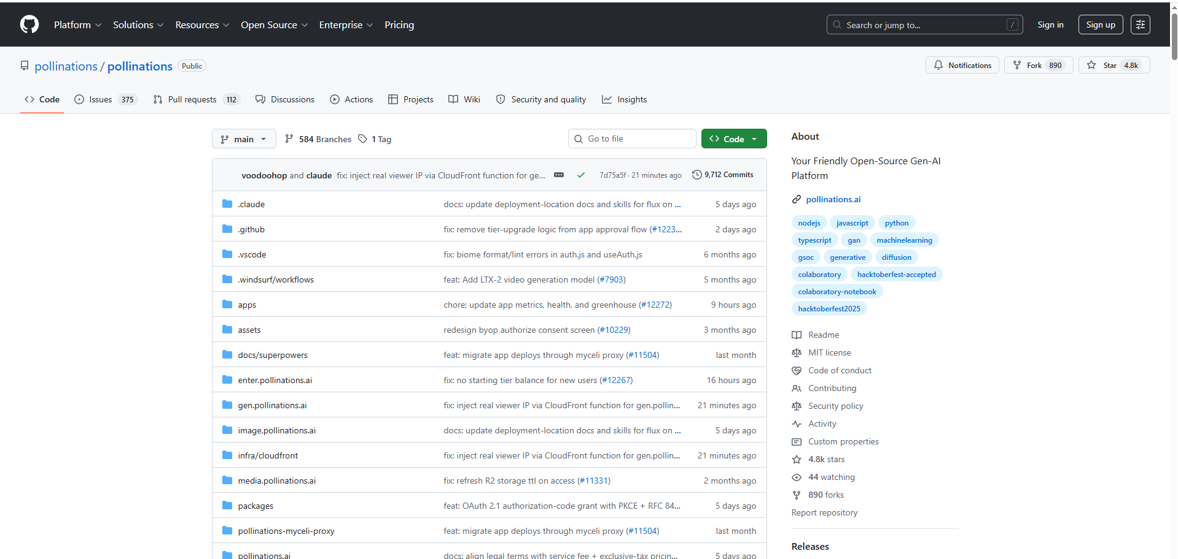
https://github.com/pollinations/pollinations

Изучить работу LLM-модели pollinations для генерации картинок для будущей интеграции веб-сайт на vue+tailwind

